ОТКРЫТАЯ ГОРОДСКАЯ ОЛИМПИАДА «ПРИРОДА РОДНОГО КРАЯ»
ШИФР
2019-2020 год
ЗАКЛЮЧИТЕЛЬНЫЙ ЭТАП, 6 класс

№ | Задание | Поле ответов
Теоретическая часть.
Выберите в заданиях № 1-6 один из предложенных ответов.
Внесите номер ответа в соответствующее поле.
1 | Внутриклеточные продукты, образуемые лишайниками – специфические вещества, придающие, в том числе, разнообразную окраску этим «пионерам растительности». В частности, такими веществами являются разнообразные кислоты. Какие процессы происходят под действием продуктов жизнедеятельности лишайников? | - Фотосинтез  - Минеральное питание  - Выветривание с разрушением субстрата  - Вегетативное размножение
2 | Это пресмыкающееся достигает в длину 50 – 60 см, из них до 30 сантиметров длина тела. Хвост самцов длиннее, чем у самок. Тело самца коричневого, серого или бронзового цвета. Окраска самок бледнее, чем у самцов. Видовое название содержит слово «ломкая» от свойства отбрасывать хвост. Второе ее название, «медяница», было дано из-за бронзового или медного окраса, который нередок у представителей этого вида. Назовите животное | - Гадюка  - Веретеница  - Гюрза  - Эфа
3 | «Липовая гора» отнесена к памятникам природы областного значения. Где расположен этот ботанический памятник природы? | - В Сосновском районе Челябинской области  - В 5 км к юго-западу от села Шемаха Нязепетровского района  - В южной части Аши, на левом берегу реки Сим  - Севернее города Карабаша, среди Уфимских болот
4 | Какое растение не является медоносом? | - Гречиха  - Липа  - Тимофеевка  - Чина
5 | Латинское видовое название осины переводится как «тополь дрожащий». Какие особенности организации этого дерева способствуют такому названию? | - Подвижные листья, закрепленные на тонком черешке  - Мужские сережки после отцветания опадают на землю  - Размножение корневыми отпрысками  - Тонкие деревья ломаются от сильного ветра ввиду слабой древесины
6 | Какой объект отсутствует в приведённой ниже цепи питания широколиственных лесов:  листовой опад — > .?. — > ёж — > лисица | - крот  - кузнечик  - дождевой червь  - плесневые грибы
В задании № 7 запишите в поле ответов свой ответ
7 | Выберите «лишнее» понятие. Его номер внесите в поле ответа. Объясните свой выбор:  - рдест пронзеннолистный  - касатик водный  - элодея канадская  - ряска малая  - водокрас  - сальвиния | Ответ:  ____________________________  ____________________________  ____________________________
В заданиях № 8-9 подберите название к соответствующему изображению
8 | Подберите название к соответствующему изображению. Внесите номер в поле ответа.  1. 2.  3. 4. | Варианты названий:  А. Рыжий лесной муравей  Б. Малый ночной павлиний глаз  В. Стрекоза обыкновенная, или сжатобрюх обыкновенный  Г. Ломехуза  А Б В Г
9 | Подберите название к соответствующему изображению. Внесите номер в поле ответа.  1. 2.  3. 4. | Варианты названий:  А. Касатик водный  Б. Рдест пронзеннолистный  В. Сальвиния  Г. Водокрас  А Б В Г
В задании № 10 выберите номер неверного утверждения и впишите его в поле ответа
10 | Выберите номер неверного утверждения. Впишите его в поле ответа:  - Существуют принципиальные отличия перелетных видов от кочующих.  - Первая группа в обязательном порядке с наступлением холодов покинет наши края.  - Что касается кочевых стай, у них всегда есть выбор, улететь или остаться.  - Он зависит от количества активных хищников в лесах.  - Теплой зимой грачи, галки, чижи, снегири, поползни и другие кочевники остаются в насиженных местах.  - Грачи, лебеди, соловьи, утки, жаворонки не имеют выбора и поэтому относятся к перелетным.  - По этой причине вы никогда не увидите их в холодные месяцы, даже, если зима выдалась мягкой.  - Места для зимовки, которые выбирают птицы России: Южные регионы Азии, Африка, а также теплые края европейского континента. | Ответ:
Практическая часть. Читай внимательно условие в каждом задании № 11-17
11 | Работа с текстом. Вставьте пропущенные слова по смыслу, воспользовавшись банком слов.  Для чего нужен листопад  Лист – _________________, обеспечивающий растению питание. В нем под влиянием _____________ света происходит преобразование углекислого газа в органические вещества. Но с наступлением _________ древесные и кустарниковые виды вынуждены избавляться от зеленой массы. Делают они это с несколькими целями:  - Зимой верхние почвенные слои___________________ , влага в них становится______________. Корневая система лишается и воды, и ________________ ___________________. Дерево должно сбросить листву, чтобы прекратить ________________влаги, а значит, предотвратить собственное__________________.  - Если бы деревья стояли зимой в листве, то под весом снега и льда, задержавшегося на листьях, сломались бы ветки и стволы. А вот у _____________ растений ветви отличаются гибкостью, поэтому не ломаются под тяжестью снега.  - В листьях за вегетационный сезон накапливаются ________________ вещества и избытки питательных элементов. Готовясь к зимней спячке, дерево избавляется от всего лишнего и вредного. | Банк слов для вставки в текст:  хвойных, токсичные, испарение, генеративные, замерзают, зимы, солнечного, ветерок, питательных элементов, орган, высыхание, льдом
12 | 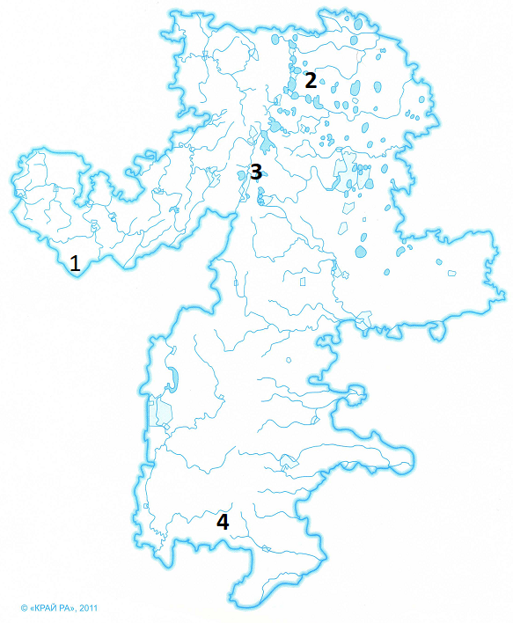Работа с картой Челябинской области.  Задание: Укажите, какой цифрой на карте обозначены заповедники Челябинской области. Обозначения внесите в поле ответа. | Ответы:  Восточно-Уральский  заповедник  Ильменский заповедник  Филиал «Ильменского заповедника» - Аркаим  Южно-Уральский
13 | 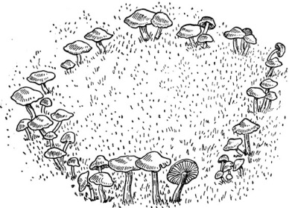  Природное сообщество.  Изучите изображение. Ответьте на вопросы:  - Как называется такое природное явление?  - Какой особенностью жизнедеятельности грибов оно обусловлено??  - Какие грибы: съедобные или несъедобные чаще образуют подобные явления?  - Обоснуй свой ответ на предыдущий вопрос. | Ответы:  - ______________________ ________________________  - _______________________ _________________________  - _______________________ _________________________  - _______________________ _________________________
14 | Характеристика объекта.  Изучите текст и изображение. Ответьте на вопросы.  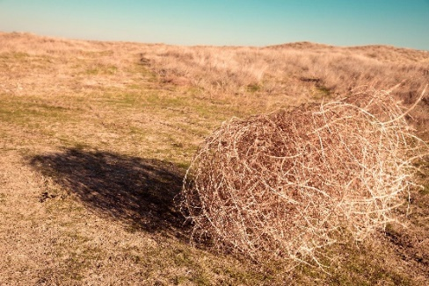  Перед вами представитель степной флоры. Это явление можно наблюдать на юге нашей области.  - Каково собирательное название у такого явления?  - Как может называться это растение?  - Какова жизненная форма этого растения?  - Каково значение подобного передвижения по пустынным пространствам? | Ответы:  - ______________________ ________________________  - _______________________ _________________________  - _______________________ _________________________  - _______________________ _________________________
15 | 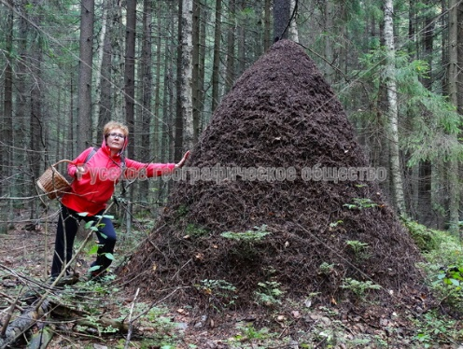  Рассмотрите изображение. Высокие муравейники можно встретить на горах и возвышенностях, например на Александровской сопке, близ города Златоуста. На равнинной местности муравейники чаще имеют традиционную высоту. Объясните возможную причину образования высоких муравейников. | Ответ: _______________________  _____________________________  _____________________________  _____________________________  _____________________________  _____________________________
16 | Экологические особенности некоторых насекомых.  Распределите признаки, присущие насекомым, впишите их номера в соответствующее поле:  Перечень признаков:  1. На крыльях есть четыре глазных пятна, которые служат для защиты от насекомоядных животных, ориентирующихся в пространстве с помощью зрения  2. Разводя тлей, могут принести вред садовым культурам  3. Выделяет особое вещество, которое муравьи тут же слизывают и впадают в состояние эйфории, теряя возможность защищаться  4. Размах крыльев достигает 6 см  5. Приводит к гибели муравейника, имея цикл развития, схожий с муравьиным и паразитируя на нем  6. Их яд примерно на 50 % состоит из муравьиной кислоты  7. Играют важную роль в регуляции численности массовых лесных вредителей  8. Ротовой аппарат: у имаго - отсутствует; у гусениц - грызущего типа  9. Яйца откладываются самкой в прибрежный ил, сырую землю у воды и в саму воду. Яйца зимуют  10. Проникает в ободковую камеру муравейника, где хранится муравьиное потомство, и откладывает туда яйца  11. Крупные серые самки ведут ночной образ жизни и летают не так хорошо, как мелкие серо-коричневые самцы, которые являются активными в дневное время  12. Нимфа – личиночная стадия обитает в воде и называется «наяда» | Рыжий лесной муравей  Стрекоза обыкновенная, или сжатобрюх обыкновенный  Малый ночной павлиний глаз  Ломехуза
17 | Герб города.  Рассмотрите изображения гербов городских округов и муниципальных районов Челябинской области. Определите:  - Какой из них символизирует город Сим, если композиция герба напоминает об основном производстве города - авиадвигателестроении. Это животное изображено в товарном знаке авиадвигателестроительного п/о "Агрегат".  - Какое животное изображено на гербе города Сим?  1. 2. 3. 4. | Ответ:  - Герб города Сим обозначен цифрой  - На гербе изображен (а) ____________________

